75. Mokinio veiklos lapas
Regos sutrikimai ir jų korekcija
- Tyrimo tikslas

- Hipotezė

- Tyrimo priemonės

- Veiklos eiga
  - Padėkite pusapskritimio formos glaudžiamąjį lęšį ant piešinio į jam skirtą vietą, kur bus imituojamas akies lęšiukas (žr. 1 pav. a)).
Tinklainė
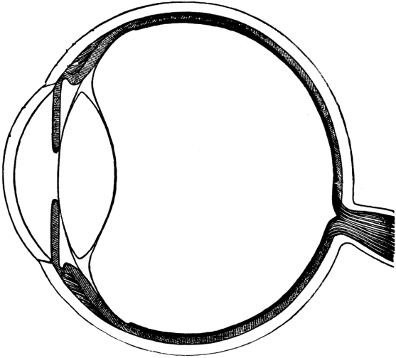a)
Lęšio vieta
A
B
C

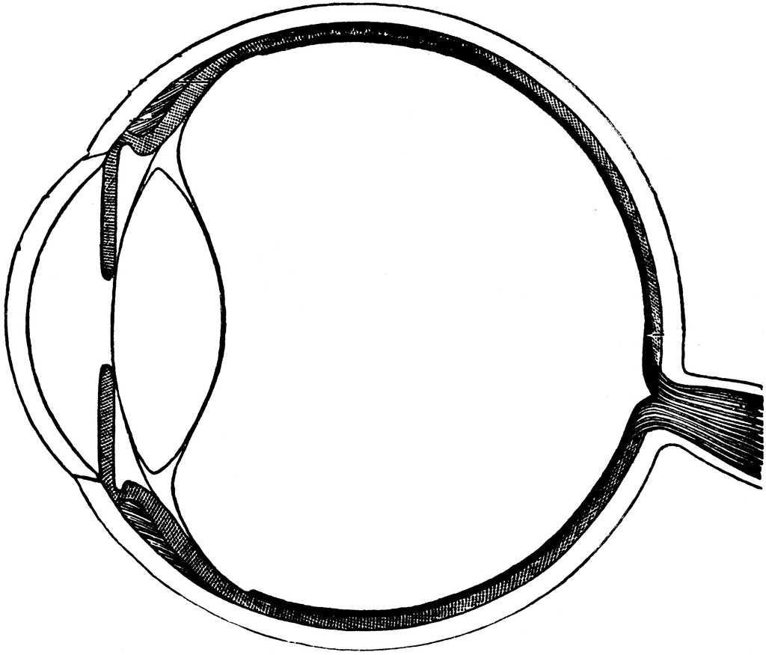b)
Lęšio vieta
Tinklainė
A
B
C
1 pav. Žmogaus akis
  - 1 pav. a) per jau nubrėžtą spindulį (liniją) A, lygiagretų su pagrindine optine ašimi, nukreipkite lazerio spindulį.
  - 1 pav. a) pažymėkite du iš lęšio išėjusio lūžusio spindulio taškus ir juos sujunkite nubrėždami lūžusio spindulio kelią.
  - Pakartokite 4.2–4.3 punktuose nurodytus veiksmus su spinduliais B ir C.
  - A, B ir C lūžusių spindulių susikirtimo tašką pažymėkite raide F (lęšio židinio nuotolis).
  - Parašykite, kokį regos sutrikimą vaizduoja jūsų papildytas 1 pav. a) brėžinys.

  - Padėkite pusapskritimio formos glaudžiamąjį lęšį ant piešinio į jam skirtą vietą, kur bus imituojamas akies lęšiukas (žr. 1 pav. b)).
  - 1 pav. b) per jau nubrėžtą spindulį (liniją) A, lygiagretų su pagrindine optine ašimi, nukreipkite lazerio spindulį.
  - 1 pav. b) pažymėkite du iš lęšio išėjusio lūžusio spindulio taškus ir juos sujunkite nubrėždami lūžusio spindulio kelią.
  - Pakartokite 4.8–4.9 punktuose nurodytus veiksmus su spinduliais B ir C.
  - A, B ir C lūžusių spindulių susikirtimo tašką pažymėkite raide F.
  - Parašykite, kokį regos sutrikimą vaizduoja jūsų papildytas 1 pav. b) brėžinys.

  - Padėkite pusapskritimio formos glaudžiamąjį lęšį į jo vietą 1 pav. a) brėžinyje.
  - Prieš pusapskritimio formos lęšį padėkite kitą glaudžiamąjį lęšį keisdami jo padėtį taip, kad ir vėl, nukreipus lazerį per spindulius A, B ir C, lūžę spinduliai susikirstų tinklainėje.
  - Parašykite, kaip pasikeitė židinio nuotolio padėtis – atstumas nuo imituojamo akies lęšiuko iki tinklainės.

  - Padėkite pusapskritimio formos glaudžiamąjį lęšį į jo vietą 1 pav. b) brėžinyje.
  - Prieš pusapskritimio formos lęšį padėkite sklaidomąjį lęšį keisdami jo padėtį taip, kad ir vėl, nukreipus lazerį per spindulius A, B ir C, lūžę spinduliai susikirstų tinklainėje.
  - Parašykite, kaip pasikeitė židinio nuotolio padėtis –– atstumas nuo imituojamo akies lęšiuko iki tinklainės.

  - Padiskutuokite su klasės draugais, kaip akiniai naudojami regos korekcijai.
- Tyrimo rezultatų analizė
Išanalizuokite tyrimo rezultatus vartodami toliau pateiktus reikšminius žodžius:
akis, tinklainė, ryškus daikto atvaizdas, trumparegystė, toliaregystė, glaudžiamasis arba sklaidomasis lęšis, spinduliai.

- Tyrimo išvada

- Įsivertinimas

